Crear una nueva conexión por WMS/WMST

En WMS/WMST haciendo click con el botón derecho del mouse > New connection >
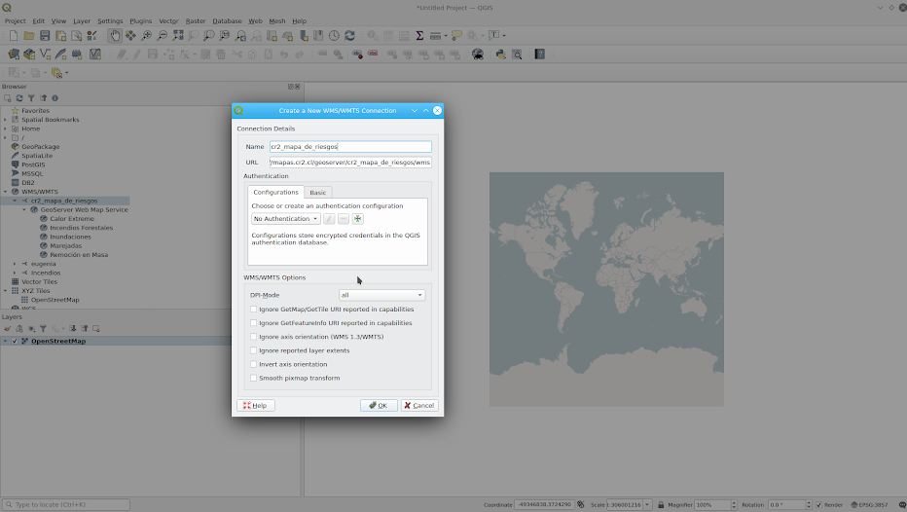

Name: cr2_mapa_de_riesgos
URL: http://mapas.cr2.cl/geoserver/cr2_mapa_de_riesgos/wms
seleccionar OK

Hacer click en cr2_mapa_de riesgos

Puedes seleccionar cualquiera de las opciones:
- Calor Extremo
- Incendios Forestales
- Inundaciones
- Marejadas
- Remoción en Masa
Seleccionar una capa
En este caso trabajaremos con Calor Extremo, para esto seleccionamos haciendo doble click y aparecerá lo siguiente:

